**ИЗМЕРЕНИЯ ИОННОЙ ТЕМПЕРАТУРЫ НА ПЕРИФЕРИИ ПЛАЗМЫ Т-10 ПО ДОПЛЕРОВСКОМУ УШИРЕНИЮ СПЕКТРАЛЬНОЙ ЛИНИИ 5291 Ǻ ИОНА C5+**

Л.А. Ключников1, В.А. Крупин1, М.Р. Нургалиев1, К.В. Коробов1, А.Р. Немец1, Н.Н. Науменко2, С.Н. Тугаринов1, Д.C. Деньщиков1

1НИЦ «Курчатовский институт», г. Москва, Россия, [lklyuchnikov@list.ru](mailto:lklyuchnikov@list.ru)  
2Институт физики им. Степанова НАН республики Беларусь, г. Минск, Беларусь

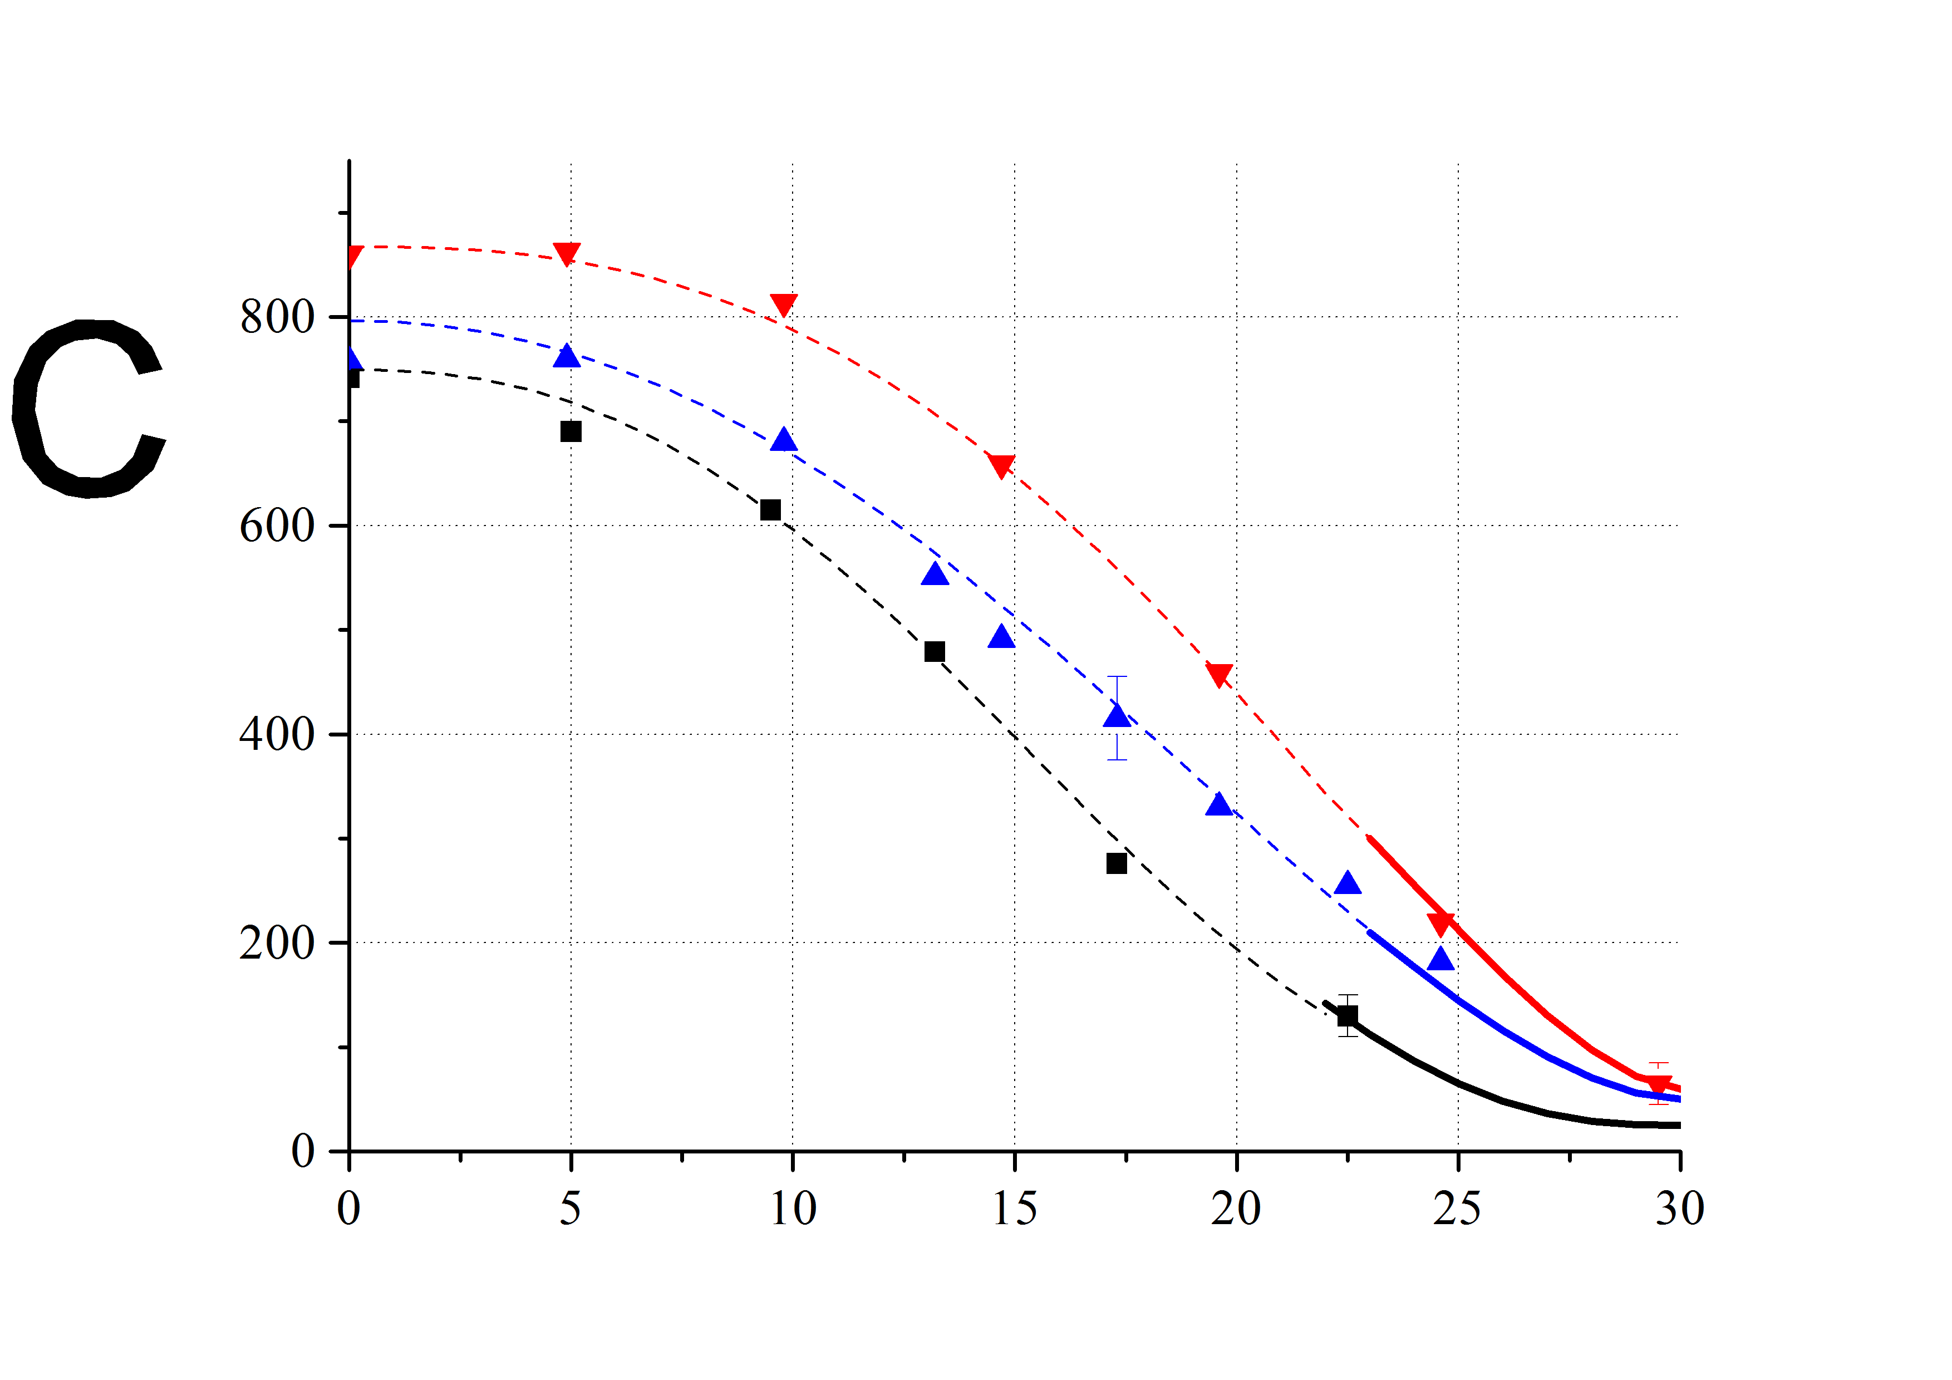Данные о пространственных распределениях ионной температуры востребованы во многих исследовательских программах, проводимых на установках с магнитным удержанием плазмы. На токамаке Т-10 развита спектроскопическая диагностика периферийных значений ионной температурыплазмы, основанная на измерениях доплеровского уширения пассивной спектральной линии 5291 Ǻ иона углерода C5+. Основная цель создания диагностики состоит в том, чтобы дополнить результаты активных CXRS измерений профилей *Ti(r)* [1] в области периферийной плазмы. Свет из плазмы собирается по 13 хордам наблюдения, которые могут быть распределены с шагом 1,5 см в интервале от r = –20 до r = +35 см при радиусе рельсового лимитера Т-10 aL = 30 см. В схеме измерений задействован светосильный спектрометр высокого спектрального разрешения HES-370 и CCD камера PIXIS 512B. Измерения проводятся со спектральным разрешением 0,2 – 0,4 Ǻ. При обработке спектров линии водородоподобного иона углерода учитывается, что форма линии, измеренная вдоль хорды наблюдения, состоит из суммы локальных спектров, излучаемых из определенных областей шнура с соответствующими величинами ионной температуры. Набор таких спектров на периферии плазмы даёт достаточную информацию для восстановления профиля *Ti(r)*. В процессе измерений учитываются такие эффеткы, как расщепление тонкой структуры линии и эффект Зеемана. Кроме того, при обработке учитывается аппаратная функция регистрирующего оборудования. Получаемые профили *Ti(r)* на периферии шнура хорошо согласуются с профилями ионной температуры, измеряемыми с помощью CXRS диагностики. На рисунке приведены примеры измеренных профилей ионной температуры. Совместная работа двух диагностик ионной температуры обеспечивает надёжные измерения полного профиля *Ti*(r). В работе выделены основные закономерности изменения периферийной температуры в зависимости от параметров плазмы. Диагностика обеспечивает необходимые данные для проводящегося на Т-10 исследования геодезических акустических мод (ГАМ), свойства которых определяются ионной температуры плазмы.

Рисунок. Профили ионной температуры в омических разрядах с величиной средней электронной плотности= 4∙1019м–3 и различными величинами тока плазмы: **▼** — *Ip*=300кА, **▲** — *Ip*=220кА, **■** — *Ip*=180кА. точками показаны результаты CXRS измеренийпрофиля *Ti(r)*, сплошными кривыми – участки *Ti(r)*, полученные с помощью созданной диагностики периферийной температуры

r, см

Ti, эВ

*Bt* = 2.3 Тл

=4 ∙1019м–3

Работа выполнена за счёт гранта Российского научного фонда (проект №14-22-00193).

Литература

1. Крупин В.А и др. // Вопросы атомной науки и техники, Сер. Термоядерный синтез, 2014, вып. 4, т. 37, c. 60-70.